Классный час к 23 февраля «Сильные, ловкие, быстрые »
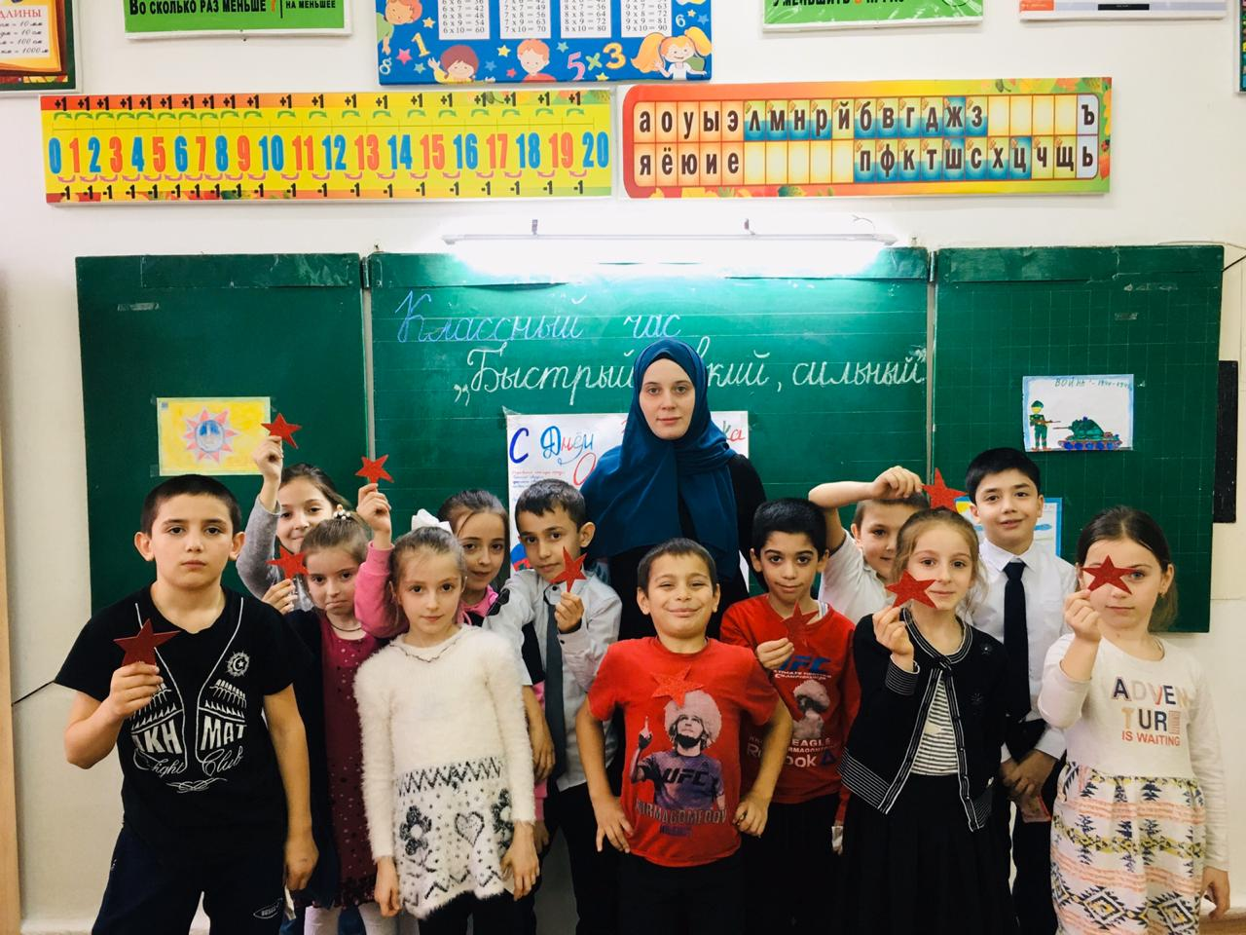
Сценарий мероприятия может быть полезен учителям начальных классов целью послужило: «Воспитание чувство коллективизма и патриотизма»
Оборудование:
- военные песни,
-плакат с поздравлением 23 февраля,
-кегли или шашки,
- несколько листов для переправы через болото,
-2 нарисованных и разрезанных рисунка в конвертах.
-мячи,
- карточки с перепутанными словами.
Подготовка: Девочки заранее учат стихи для поздравления. Мальчики в командах придумывают эмблему и название команды.
Ход мероприятия
Играет песня «Идет солдат по городу» В. Шаинского. Строевым шагом выходит ведущий.
Ведущий- Дорогие друзья! Мы собрались сегодня здесь, чтобы поздравить наших мальчиков с их праздником с 23 февраля. 23 февраля наша страна отмечает День защитника Отечества!
Ведущий:
Кто в русской армии герой?
Понятно без подсказки,
А если нет, то наш совет –
Читайте на ночь сказки.
Кто суп варил из топора,
Чертей не раз морочил.
Такого жара им давал,
Проверьте, кто захочет.
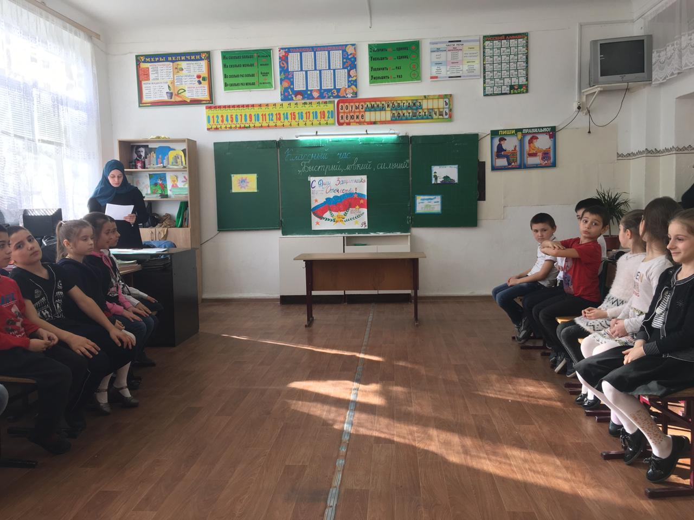
Кто же это? Без кого не бывает ни одной армии в мире? Правильно, это солдат. Всем известно, что русские солдаты всегда славились силой, смекалкой, мужеством. И я уверена, что из наших сегодняшних мальчишек вырастут именно такие люди. А теперь мы по приветствуем наших участников громкими аплодисментами.
Ребята представляются, название команды и эмблемы.
1 команда – Чемпионы
2 команда –Звездочки
Ведущий: Сегодня наш конкурс оценивают учитель и воспитатель.
Ведущий: За каждый правильно выполненный конкурс или правильный ответ команда получает “звёздочку”. А сейчас, наши дорогие мальчики, примите поздравления от наших девочек. Слово предоставляется девочкам.
Девочки читают стихи.
Драчливой нашей половине
Мы поздравленья шлём свои.
Для поздравленья есть причины:
Ура! Защитники страны!
Когда на ваши потасовки
На переменах мы глядим,
Мы верим: с вашей подготовкой
Страну всегда мы защитим!
Пускай под глазом зацветает
Синяк пурпурно-голубой.
В ученье тяжело бывает.
Гораздо легче будет бой.
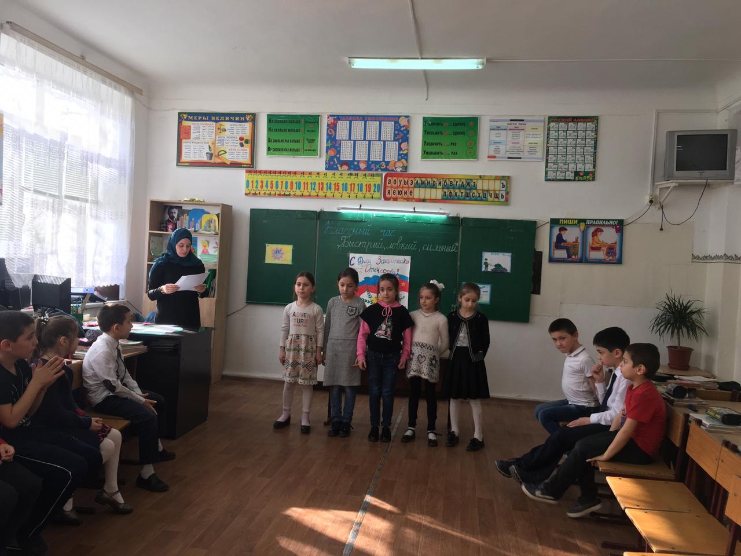
Врагам там будет не до смеха.
Так угостят их молодцы,
Что, подобрав свои доспехи,
Побегут во все концы.
А мы под вашею защитой
Вполне спокойно можем жить.
Пока крепки ваши мускулы,
Нам будет нечего тужить.
Поэтому, друзья, давайте
От всей души, без лишних слов,
От всех невзгод нас защищайте,
Но только, чур, без синяков!
Знаем мы, что вы достойны
Звания мужского – воины.
Для мужчины – дело чести
Защищать своё Отечество!
Мы мальчишек поздравляем!
И здоровья им желаем,
Чтоб росли они большими,
И отличниками были!
Ведущий: И так, первый конкурс «Разминка» “Русский солдат умом и силой богат”
По очереди команды должны продолжить пословицу:
1. Тише едешь ...
2. Под лежачий камень ...
3. Без труда не вынешь ...
4. Делу время ...
1. Конкурс “Заминированное поле”
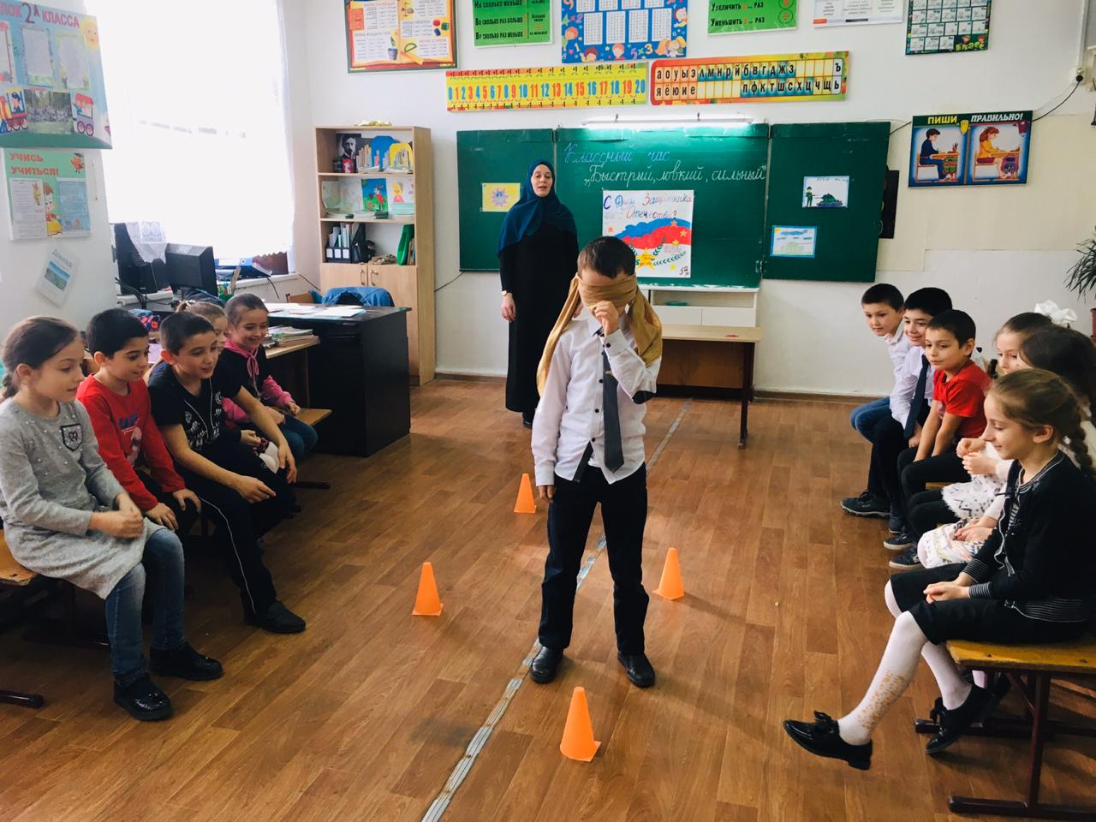
Ночь. Темно. Вам нужно пройти через «заминированное поле» и не задеть ни одной «мины». С завязанными глазами обойти (кегли или пластиковые бутылки). Чем больше заденете мин, тем меньше получите баллов.
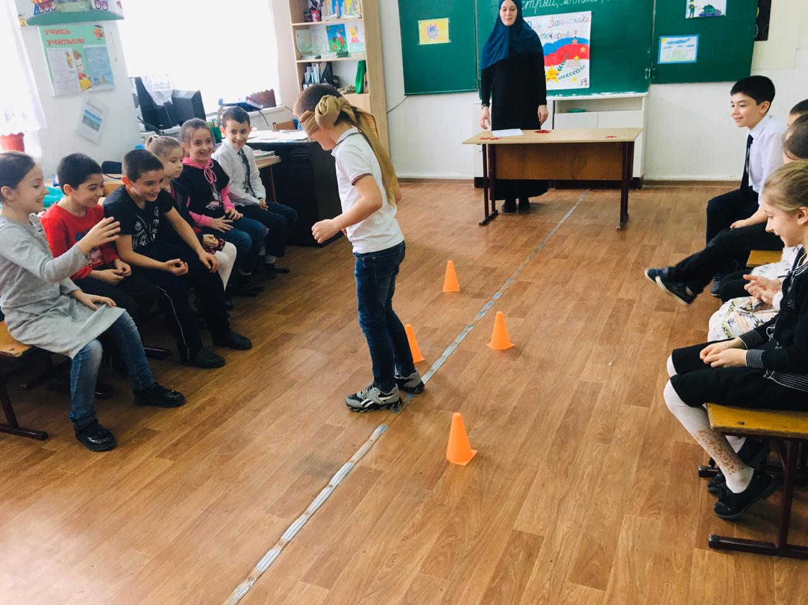
2. Конкурс «Знаток женских имён ».
По очереди команды называют имена девочек. Чья команда назовёт последнее имя та и победила
3. Конкурс «Переправа».
Нам предстоит переправа через болото. Перебираемся с помощью листков с одного берега на другой. Кто переберётся быстрее и правильнее, тот и победит
4. «Юный художник»
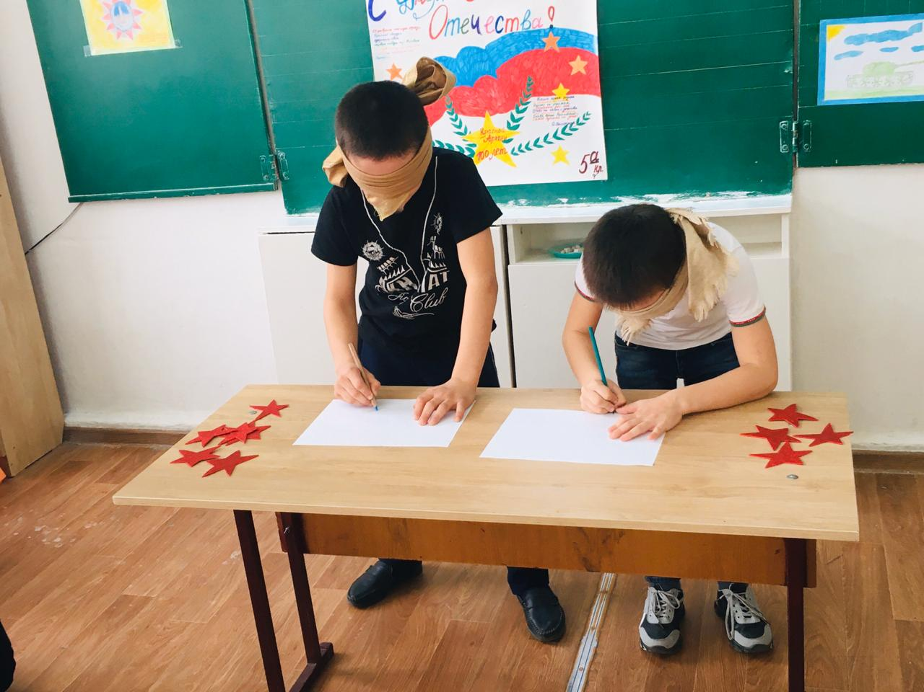
Закрытыми глазами нарисовать танк.
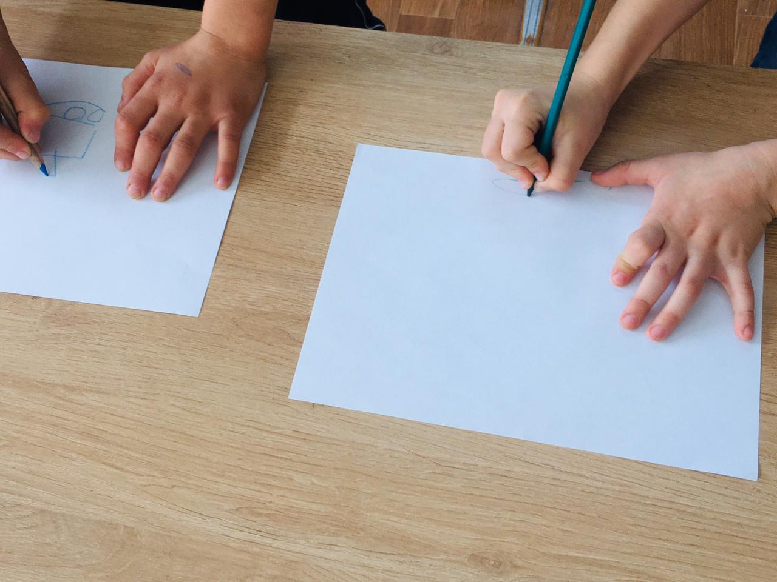
5. Конкурс “Меткий стрелок”
Все команды строятся в две шеренги. Перед командами на некотором расстоянии ставится пластиковая корзина (ведро) и командам выдаются мячи (теннисные или подобные). Цель конкурса: каждый участник команды бросает мяч в корзину. Какая команда больше число раз попадёт, та и выигрывает. Каждый участник бросает по одному разу.
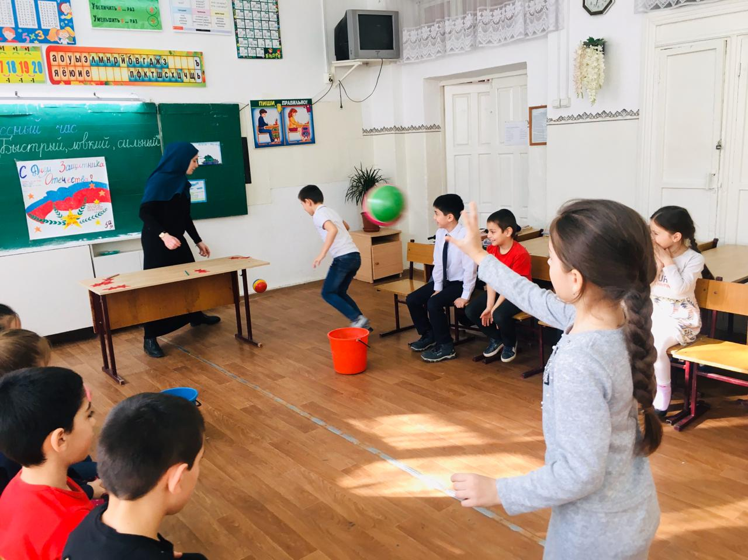

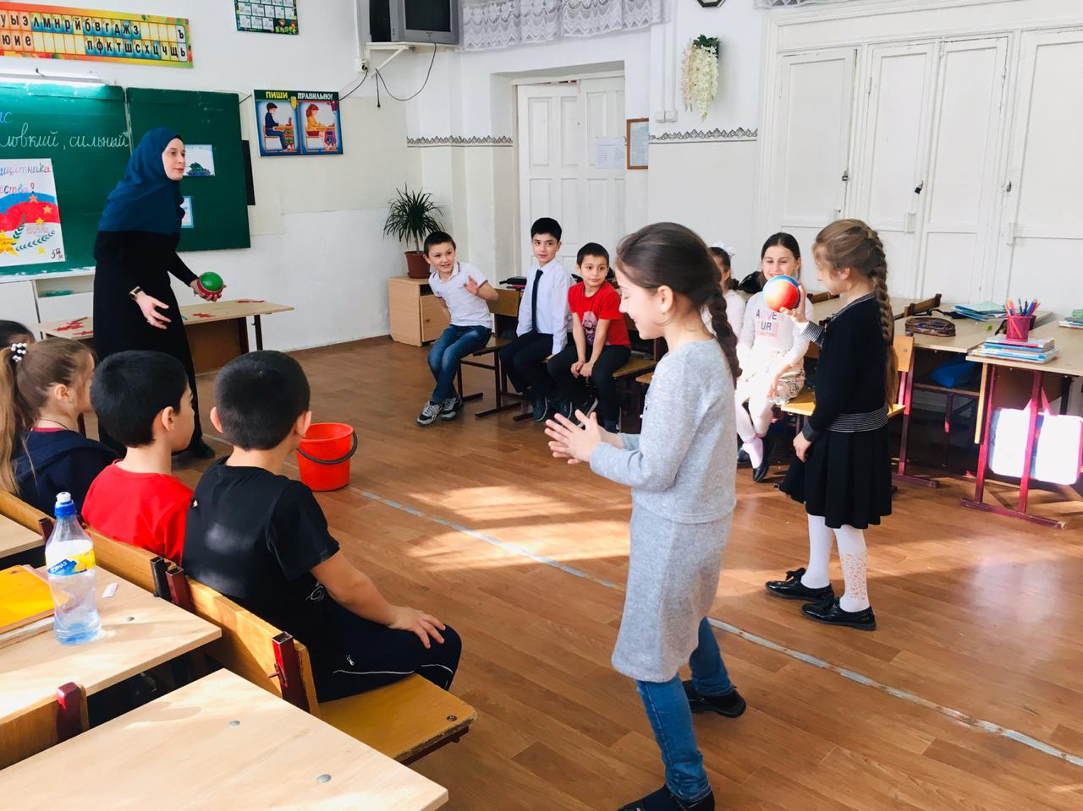
6. Конкурс “Собери картинку”.
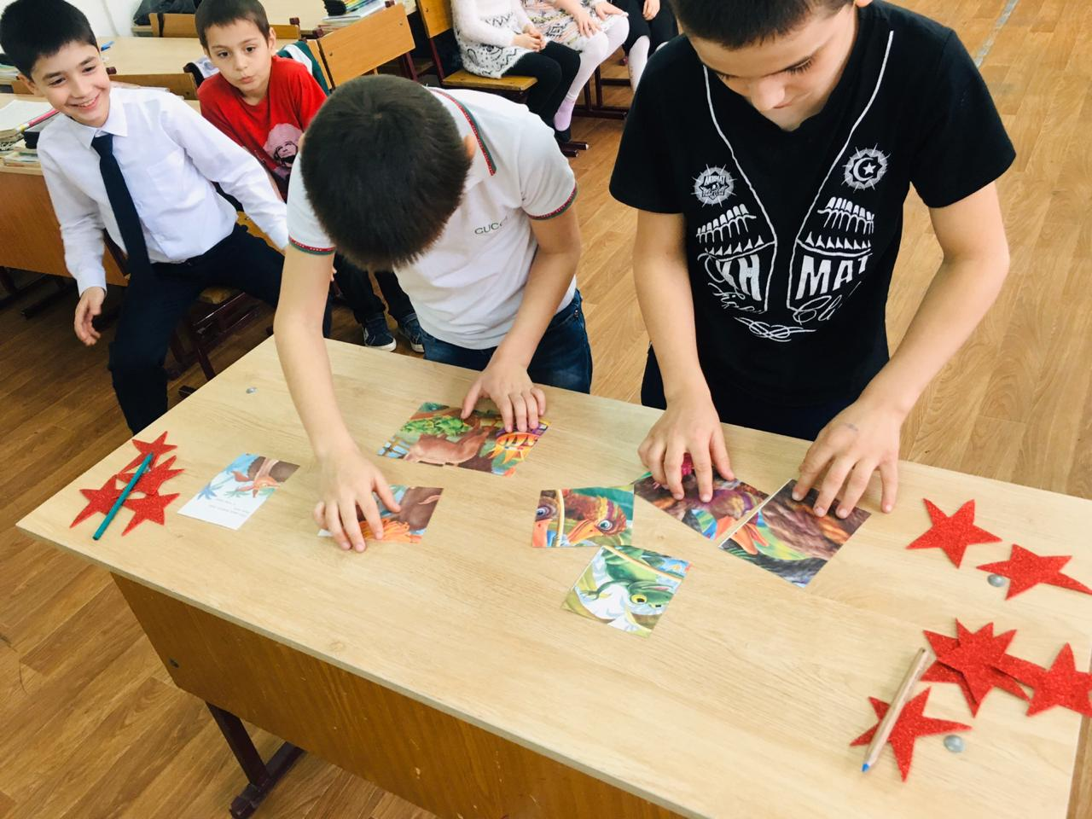
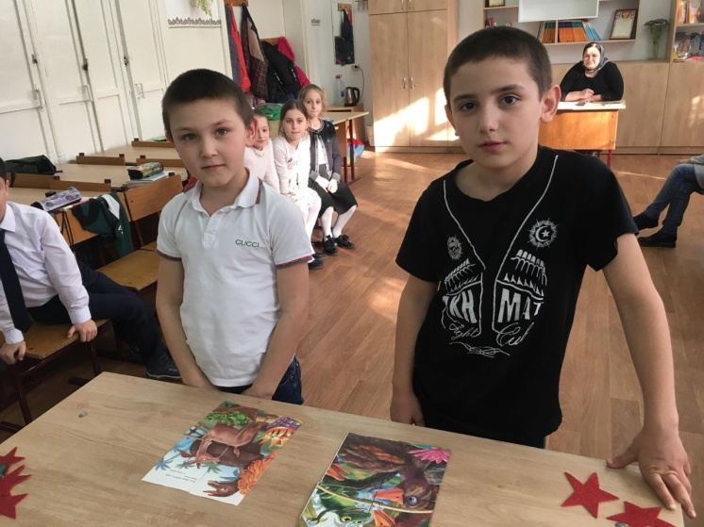

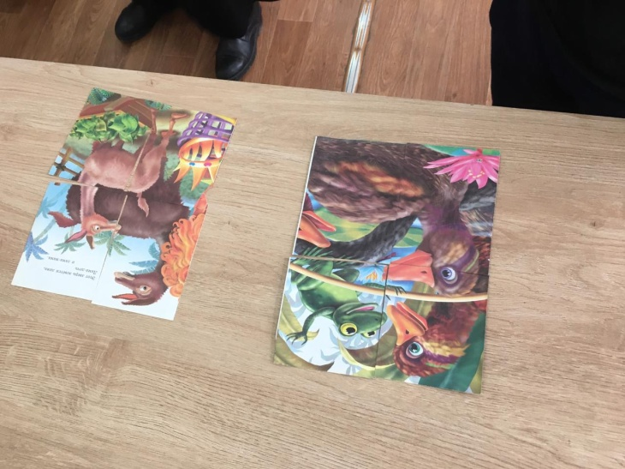
Командам даётся разрезанная открытка на 8 частей. Выигрывает та команда, которая соберёт правильно и быстрее открытку.
7. Конкурс «Шифровальщик» (из букв участники составляют слова)
АНКТ (танк)
САЛЁТМО (самолёт)
КЕТАРА (ракета)
СОТЛДА (солдат)
8. Конкурс «Строители»
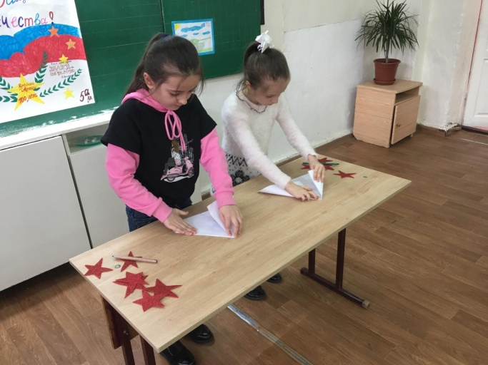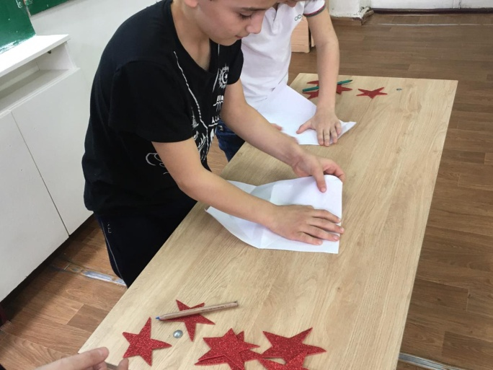

Из листа бумаги соорудить самолётик. Участники запускают их, чей дальше пролетит, тот и выиграет.
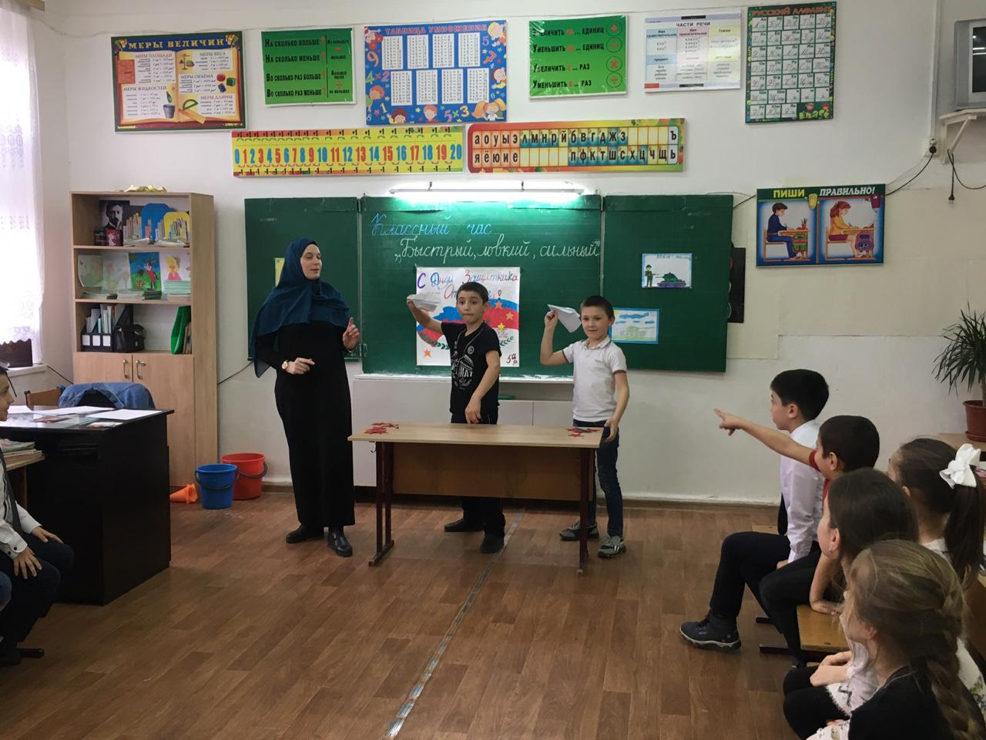
Ведущий: Это был последний конкурс. Сейчас наше строгое, но справедливое жюри подведёт итоги. А пока мы поиграем с залом.
Загадки для зрителей:
1. Он гудит и чертит мелом,
Он рисует белым-белым
На бумаге голубой
Над моею головой.
Сам рисует, сам поет,
Что же это? (самолет)
2. Ползет черепаха –
Стальная рубаха;
Враг – в овраг
Черепаха – куда враг (танк)
3. На горе-горушке
Стонут старушки,
Если охнут
Люди глохнут (пушка)
4. Девушка ходит,
Песню заводит,
Немец услышит
И сразу не дышит (миномет «Катюша»)
5. Моряком ты можешь стать,
Чтоб границу охранять
И служить не на земле,
А на военном …(корабле)
6. С врагом Егорка —
Скороговоркой
Поговорил —
И страх внушил.
Просто хват
Говорливый …(автомат)
7. Из ограды ствол торчит,
Беспощадно он строчит.
Кто догадлив, тот поймет
То, что это …(пулемет)
8. Хоть зовут меня ручная,
Но характер колкий.
Будет помнить навсегда,
Враг мои осколки.(граната).
Подведение итогов..
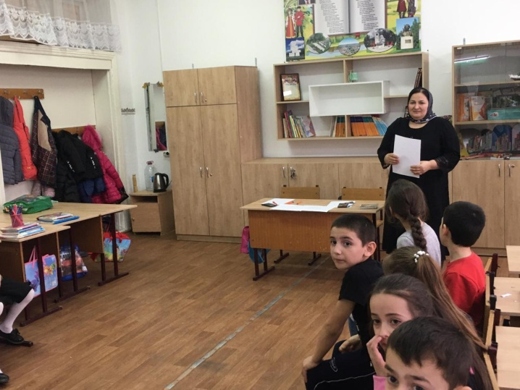
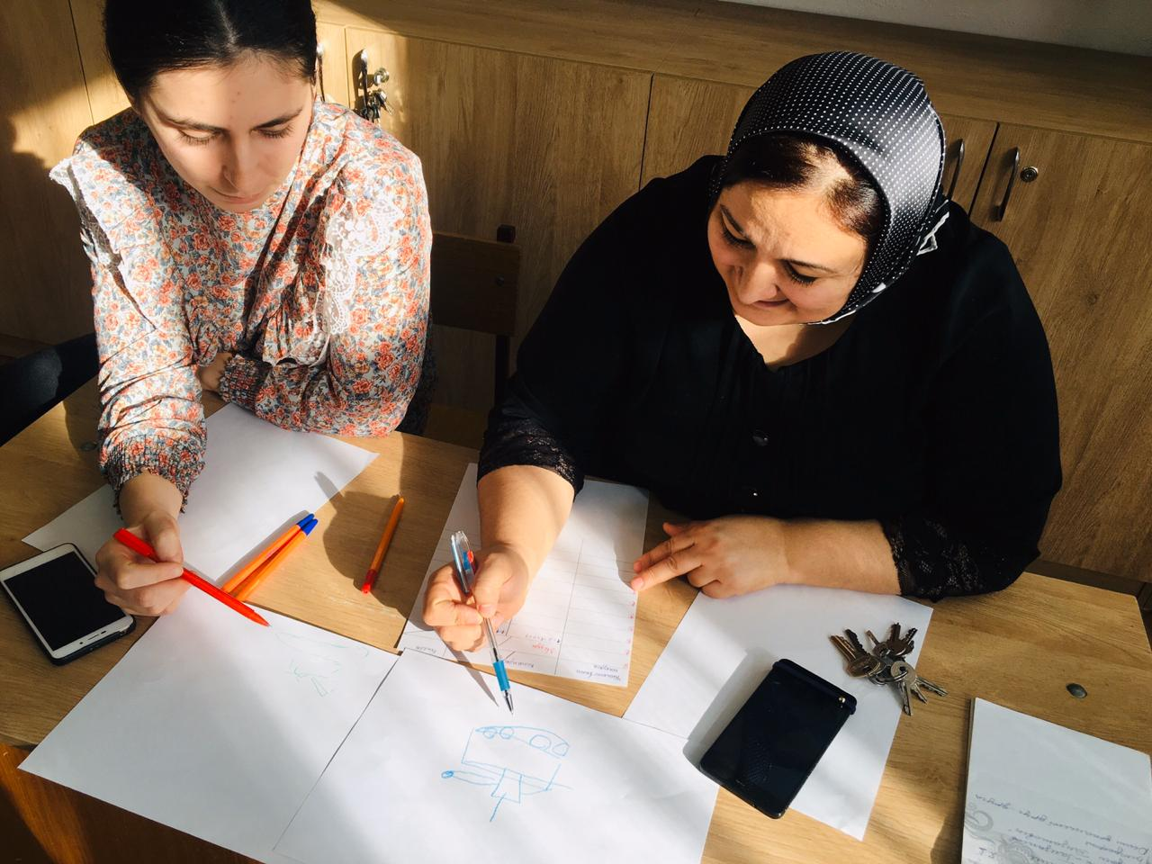
Каждому участнику была выдана дополнительная маленькая грамота за участие и сладкий приз . Было очень весело))))

Министерство образования и на науки РД
ГКОУ РД «Кизлярская гимназия-интернат «Культура мира»

Открытый классный час

на тему: «Сильные, ловкие, быстрые»
В 2 «а» классе
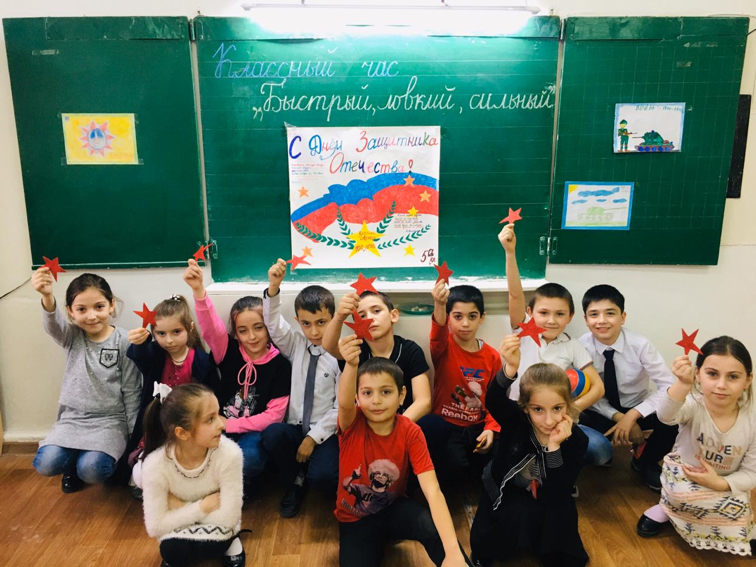

Подготовила:
воспитатель: Султанбегова Э.М

Кизляр 2020г
 |  | Оценочный лист
№ | Название конкурса |  | Команды |  | Баллы
1 | “Заминированное поле” |  | Чемпионы | Звезды | 2 |  |  | 1
2 | «Знаток женских имён » |  | Чемпионы | Звезды | 3 |  |  | 5
3 | «Переправа» |  | Чемпионы | Звезды | 4 |  |  | 2
4 | «Юный художник» |  | Чемпионы | Звезды | 1 |  |  | 1
5 | “Меткий стрелок” |  | Чемпионы | Звезды | 1 |  |  | 0
6 | “Собери картинку” |  | Чемпионы | Звезды | 0 |  |  | 1
7 | «Шифровальщик» |  | Чемпионы | Звезды |  | 0 |  | 1
8 | «Строители» |  | Чемпионы | Звезды |  | 1 |  | 0
 | Подведение итогов: |  | Чемпионы | Звезды |  | 12 |  | 11

